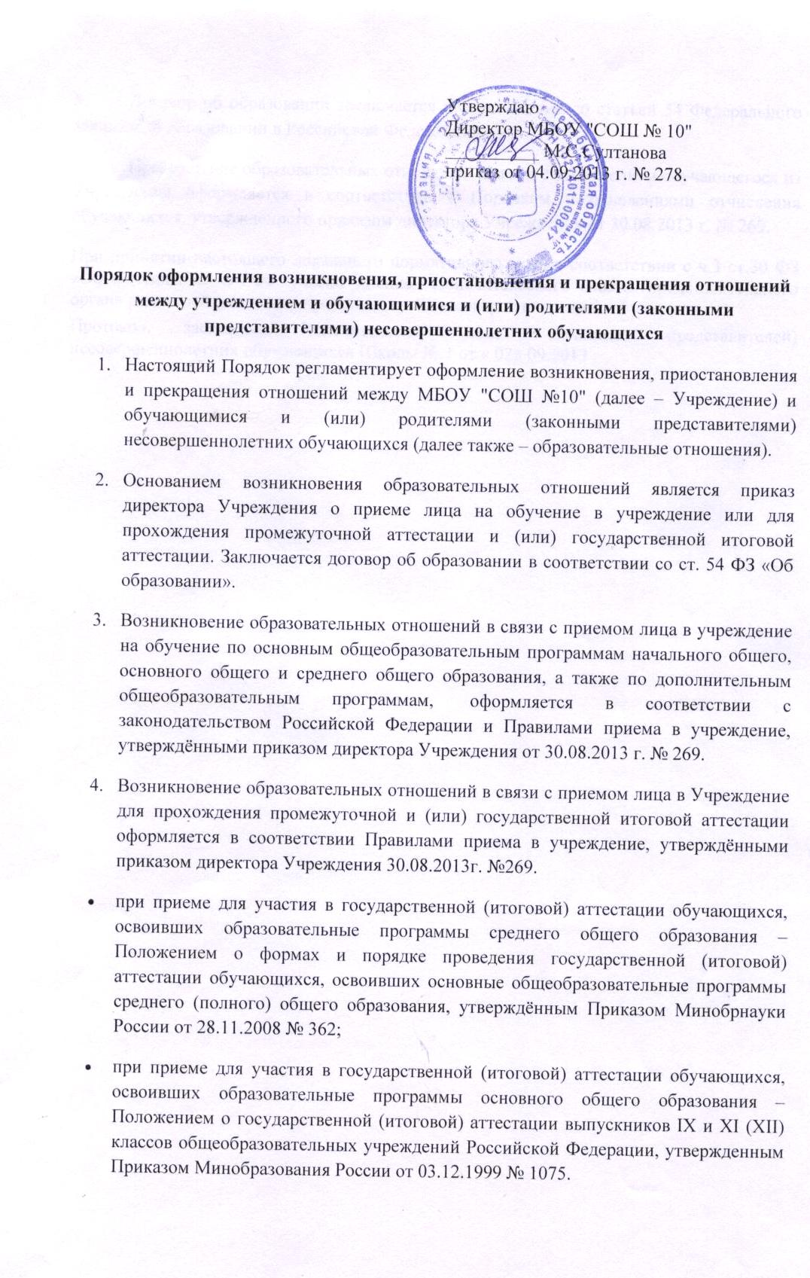
- Договор об образовании заключается в соответствии со статьей 54 Федерального закона «Об образовании в Российской Федерации».
- Прекращение образовательных отношений в связи с отчислением обучающегося из Учреждения оформляется в соответствии с Порядком и основаниями отчисления обучающихся, утвержденного приказом директора Учреждения от 30.08.2013 г. № 269.
При принятии настоящего локального нормативного акта, в соответствии с ч.3 ст.30 ФЗ «Об образовании в РФ», учтено мнение совета родителей (законных представителей) несовершеннолетних обучающихся.
Протокол заседания Совета родителей (законных представителей) несовершеннолетних обучающихся Школы № 1 от « 02» 09.2013 г.

